Уважаемые собственники!
Начиная с 28 июля во дворе дома 26 будут производиться работы по углублению и обустройству дополнительных парковочных карманов согласно схемы. Прошу не парковать машины в указанных на схеме местах на период выполнения работ, а также оставлять достаточно места для проезда строительной техники!!!
Углубление первого кармана у моста напротив Настроения
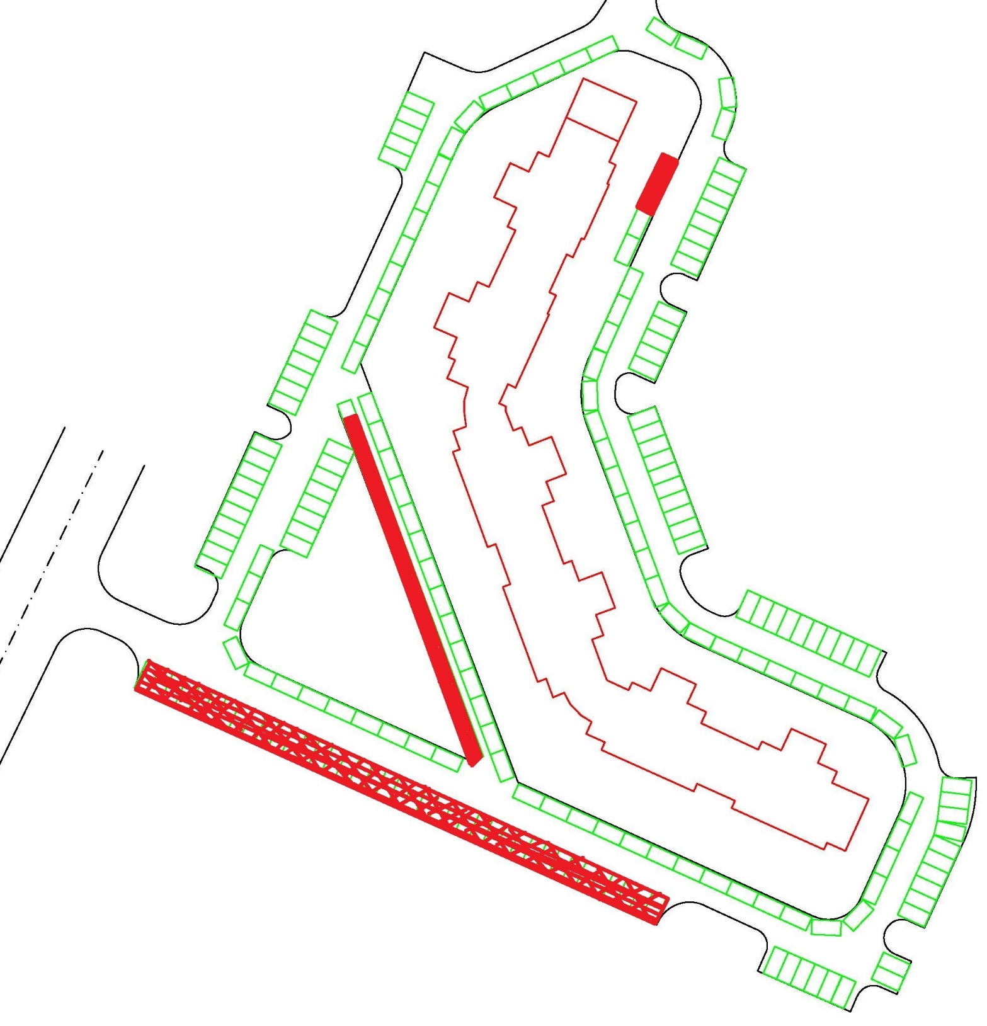

Обустройство парковки на треугольнике со стороны дома 26
(Нужно освободить проезд полностью)
Обустройство парковки вдоль пустыря между 24 и26 домом
Большая просьба также оставлять под стеклом своих автомобилей телефоны для связи

